Единый государственный экзамен по ГЕОГРАФИИ Инструкция по выполнению работы
Экзаменационная работа состоит из двух частей, включающих в себя
34 задания. Часть 1 содержит 27 заданий с кратким ответом. Часть 2 содержит 7 заданий с развёрнутым ответом.
На выполнение экзаменационной работы по географии отводится 3 часа (180 минут).
Ответы к заданиям части 1 (1—27) записываются в виде числа, слова (словосочетания) или последовательности цифр. Ответ запишите в поле ответа в тексте работы, а затем перенесите в бланк ответов № 1.

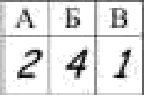

23

Задания 28—34 требуют развёрнутого ответа. Ответом на задание 28 должен быть сделанный Вами рисунок. В заданиях 29—34 требуется записать полный ответ на поставленный вопрос или решение задачи. В бланке ответов № 2 укажите номер задания и запишите ответ на него.
Все бланки ЕГЭ заполняются яркими чёрными чернилами. Допускается использование гелевой, или капиллярной, или перьевой ручек.
При выполнении заданий можно пользоваться черновиком. Записи в черновике не учитываются при оценивании работы.
Баллы, полученные Вами за выполненные задания, суммируются. Постарайтесь выполнить как можно больше заданий и набрать наибольшее количество баллов.

Ответами к заданиям 1—27 являются число, последовательность цифр или слово (словосочетание). Запишите ответ в поле ответа в тексте раdоты, а затем nepeнecитe в БЛАНК OTBETOB Х• 1 справа от номера соответствующего задания, начиная с первой клеточки. Последовательность цифр записывайте без пробелов, запятых и других допоянитепьных символов. Каждый символ пишите в отдельной клеточке в соответптвии с приведёнными в dланке оdRазцами.

- Fopoд Руфино имеет географические координаты 34° 27' ю.ш. 64° 70' з.д.
Определите, на территории какого государства находится этот город.

Ответ:

- На метеостанциях 1, 2 и 3, расположенных на склоне горы, одновремен- но проводятся измерения температуры воздуха. В таблице показаны ре- зультаты этих измерений. Расположите эти метеостанции в порядке уве- личения их высоты над уровнем моря (от наименьшей к наибольшей) и запишите в таблицу.

МЕТЕОСТАНЦИЯ | TEMПEPATУPA
1 | -6
2 | 2

Ответ:

Желаем успеха.!

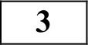 Какие из следующих высказываний верны? Запишите цифры, под ко- торыми они указаны.

  - Молевой сплав — наиболее экологичный вид транспортировки леса по рекам.
  - Использование тяжелой сельскохозяйственной техники приводит к нарушению структуры почв и снижению их плодородия.
  - Использование систем оборотного водоснабжения приводит к за- грязнению вод рек и озер.
  - Ветроэнергетика — один из самых экологически чистых видов про- изводства электроэнергии.
  - Продольная распашка склонов относится к рациональному природопользованию.

Ответ:

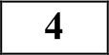 Прочитайте текст, в котором пропущены некоторые географические термины. Выберите из пронумерованного списка термины, которые необходимо вста-
вить на место пропусков, обозначенных буквами А — В. Вставьте на места пропусков термины из списка (в нужном падеже и числе).
Fорные системы состоят из (А) и групп гор, сходных по воз- расту и происхождению. Несколько горных систем, вытянутых в сплошную или прерывистую, но всё же единую полосу, протягивающуюся через боль- шую часть материка или через несколько материков на многие тысячи или де- сятки тысяч километров, образуют (Б), проходящие по дну океанов образуют (В).

Список терминов:
- глыбовые
- хребет
- горный пояс
- тектонические
- срединно-океанические хребты
- складчатые

В данной ниже таблице приведены буквы, обозначающие пропущенные слова. Запишите в таблицу под каждой буквой номер выбранного Вами слова (словосочетания).

Ответ:
120
А | Б | В

Расположите перечисленные ниже города в порядке увеличения среднегодовой температуры, начиная с города с самой низкой температурой.

l)Астрахань 2)Москва З)Петрозаводск

Запишите в таблицу получившуюся последовательность цифр. Ответ:

- Остановите соответствие между явлением и параллелью, на которой оно на- блюдается 1 августа: к каждому элементу первого столбца подберите соответ- ствующий элемент из второго столбца.

- Остановите соответствие между морем и его обозначением на карте. Запишите в таблицу цифры, соответствующие выбранным ответам.

ЯВЛЕНИЕ
А) полярный день Б) полярная ночь В) Солнце в зените
ПАРАЛЛЕЛЬ
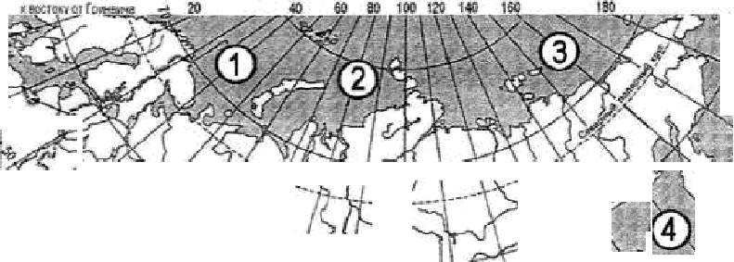
1) 19° с. ш.
2) 19° ю. ш.
3) 79° с. ш.
4) 79° ю. ш.

Запишите в ответ цифры, расположив их в порядке, соответствующем буквам: ,
А | Б | В

Ответ:
*. , ï-
‘ < ' "' '“
" • ‹ .

MOPE
А) Баренцево
Б) Восточно-Сибирское В) Охотское
РАСПОЛОЖЕНИЕ НА KAPTE 1) 1
2) 2
3) 3
4) 4

Запишите в ответ цифры, расположив их в порядке, соответствующем буквам:

Ответ:
А | Б | В

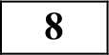 В какой из перечисленных стран доля лиц младше 15 лет в общей числен- ности населения наибольшая?

  - Австралия
  - Испания
  - Саудовская Аравия
  - Швейцария

0 Остановите соответствие между страной и диаграммой, отражающей распределение её экономически активного населения по секторам экономики: к каждой позиции, данной в первом столбце, подберите соответствующую позицию из второго столбца.

Ответ:

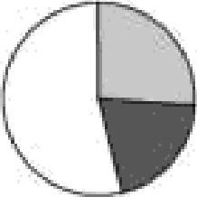
9 Какие три из перечисленных территорий имеют наибольшую среднюю
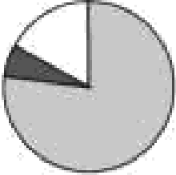
плотность населения?
- Калининградская область
- Краснодарский край
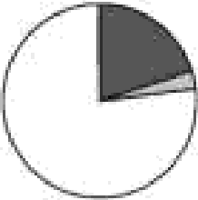
- Республика Ингушетия
- Республика Дагестан
- Пермский край
- Ханта-Мансийский AO

Ответ:
А | Б | В

Запишите в таблицу выбранные цифры под соответствующими буквами. Ответ:

131 Какие из утверждений о Бразилии верны? Запишите цифры, под которыми они указаны.

- Государственным языком в стране является испанский.
- Большая часть электроэнергии в стране производится на АЭС.
- Одной из главных статей экспорта Бразилии является кофе.
- Бразилия — самое большое по численности населения государство в Южной Америке.

Ответ:

2 Какие три из перечисленных городов России имеют наибольшую численность населения? Запишите в таблицу цифры, под которыми указаны эти города.
- Казань
- Элиста
- Самара
- Йошкар-Ола
- Москва
- Тюмень

Ответ:
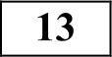 Какие три из перечисленных регионов выделяются наибольшими показателя- ми валового сбора сахарной свеклы? Запишите в ответ цифры в порядке воз- растания, под которыми указаны эти регионы.

- Тамбовская область
- Республика Ингушетия
- Хабаровский край
- Новосибирская область
- Краснодарский край
- Воронежская область
Ответ:

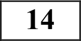 Какие из следующих утверждений являются верными для Северо-Кавказского экономического района? Запишите цифры ответов в порядке возрастания по-
рядкового номера.

- Машиностроение представлено металлоёмкими видами продукции.
- Это крупнейший регион товарного зернового хозяйства.
- На территории Северо-Кавказского экономического района размещена дей- ствующая АЭС.
- Район богат алмазами, на месторождениях ведётся добыча золота и серебра.

Ответ:

15 В каких высказываниях содержится информация о процессе урбанизации в России? Запишите цифры ответов в порядке возрастания порядкового номе- ра.

- В настоящее время в городах сосредоточено уже более 73% населения Poc- сии.
- В 1887 году в России насчитывалось 16 городов с населением более 50 000 чел., в 1989 году в РСФСР был 1001 город.
- Численность населения России последние десять лет постепенно сокращает-

- Численность населения европейской части России с 30-х гг. прошлого века к настоящему времени возросла на 45%.

Ответ:

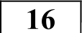
Какие из следующих выводов о тенденциях изменения объёмов промышленного производства, сделанные на основе анализа данных приведённой ниже таблицы, верны? Запишите цифры, под которыми они указаны.
Динамика объёмов промышленного производства (в процентах к предыдущему году)
Регион | 2012 | 2013 | 2014 | 2015
Республика Дагестан | 101,1 | 102,1 | 103,2 | 100,1
Республика Хакасия | 62,1 | 78,9 | 49,1 | 139,6
Забайкальский край | 96,3 | 97,9 | 98 | 99,9
Республика Коми | 117,1 | 113,5 | 110,2 | 100,9

7 С помощью карты сравните средние многолетние минимуыы температуры воздуха в точках, обозначенных на карте цифрами 1, 2, 3. Расположите эти точки в порядке повышения температуры.
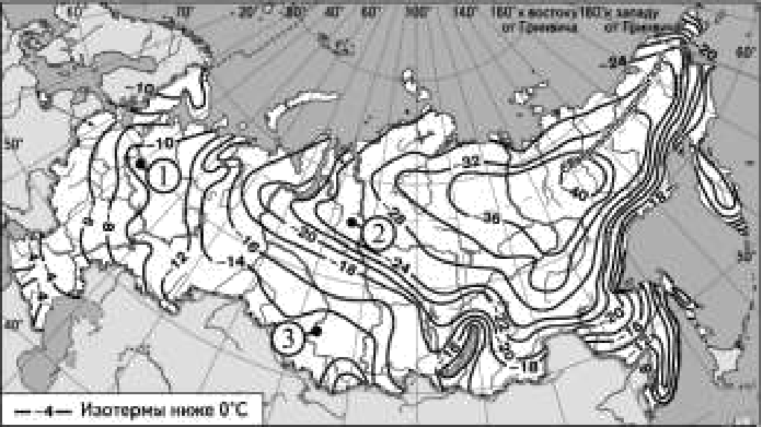
Запишите получившуюся последовательность цифр.

Ответ:

- Объёмы промышленного производства в Республике Дагестан ежегодно уменьшались в период с 2012 по 2015 г.
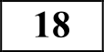 Остановите соответствие между субъектом РФ и его административным цен- тром: к каждому элементу первого столбца подберите соответствующий эле-
мент из второго и внесите в строку ответов выбранные цифры под соответ- ствующими буквами.

- Объёмы промышленного производства в Республике Коми ежегодно возрастали в период с 2012 по 2015 г.
- Объёмы промышленного производства в Республике Хакасия ежегодно уменьшались в период с 2012 по 2015 г.
- Объёмы промышленного производства в Забайкальском крае ежегодно возрастали в период с 2012 по 2015 г.

СУБЪЕКТ РФ

А) Чувашская Республика Б) Республика Татарстан В) Амурская область
АДМИНИСТРАТИВНЫЙ ЦЕНТР
- Благовещенск
- Чебоксары
- Казань
- Чита

Ответ:
Запишите в ответ цифры, расположив их в порядке, соответствующем бук-
вам:

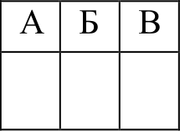
А Б В

Ответ:

139 Выберите в приведённом списке три города, в которых работают крупные ме- таллургические комбинаты. Обведите соответствующие цифры и запишите их в таблицу.

231 Используя данные диаграммы, определите величину миграционного прироста населения в Республике Марий-Эл в 2006 г. Ответ запишите в виде числа ( по образцу, указанному в инструкции по выполнению работы).
IOd HHZdA

- Архангельск

4) Омск Ответ:

- Курск
5) Челябинск

3) Липецк

6) Новокузнецк
Распределение числа мигрантов по основные потокам передвижения, 2006 г. (тыс. человек)

230 В соответствии с Ззаконом «Об исчислении времени» и постановлением Прави-
тельства РФ с сентября 2011 г. на территории страны установлено 9 часовых зои
СМ. карту). піл4Ьыгы":

r — ———

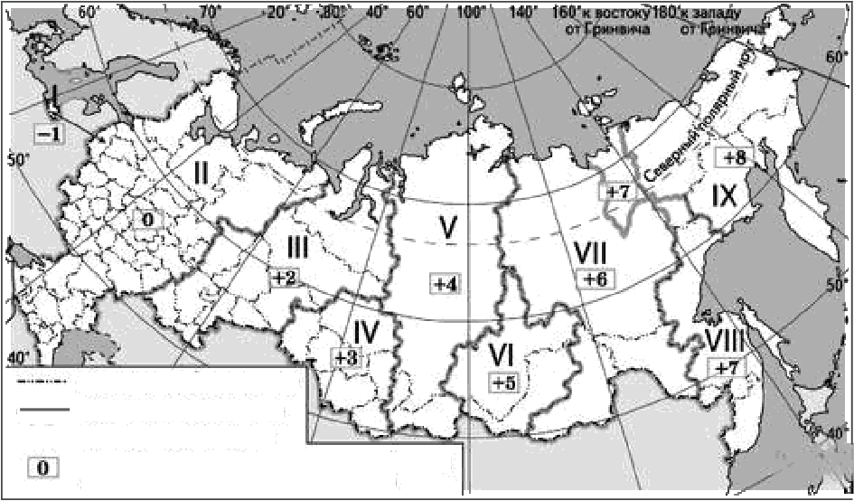
Ответ: тыс. человек

Границы субъектое РФ Граликьі часоавіх зон
VI Номера ча oeh›x эон
Рыница между временем даНной зоны и носковским временем (в часах)

Самолёт вылетел из аэропорта, расположенного в III часовой зоне, в аэропорт, расположенный в VI часовой зоне, в 12 часов по местному времени. Расчётное время полёта составляет 3 часа. Сколько времени будет в аэропорту прилёта, когда самолёт приземлится?
Ответ: ч.

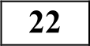 С помощью карты сравните средние январские температуры воздуха в городах Новосибирск, Самара и Чита. Расположите эти города в порядке повышения средних январских температур.
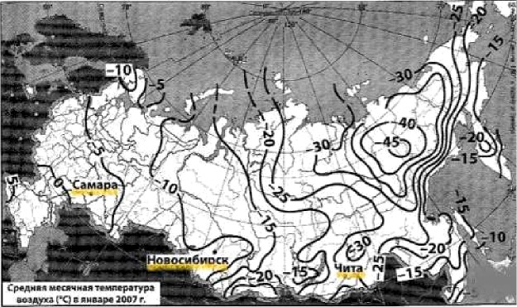

- Новосибирск
- Чита
- Самара
2 Расположите перечисленные периоды геологической истории Земли в хронологическом порядке, начиная с самого раннего.
'
- меловой
- четвертичный
- силурийский
Запишите получившуюся последовательность цифр. Ответ:

2 Определите страну по её краткому описанию.
Эта страна расположена в Западном полушарии. По форме правления является респ и- кой. Её территория с севера омывается одним из морей Атлантического океана. Гос - ственный язык — испанский. Страна является членом OПEK. Кроме нефти важныміГQа- тьями экспорта являются бокситы и алюминий. О
Ответ:

25 Определите субъект РФ по его краткому описанию.
Эта республика имеет выход к Государственной границе РФ. Большая часть территории занята горами. Население многонационально. Естественный при- рост населения положительный. На территории республики расположена одна из крайних точек территории страны.
K I7 IM

Ответ:
№171120

Часть 2
Задания 26, 27, 28 въіполняются с использованием приведённого ниже
фрагмента топографичесвой карты.

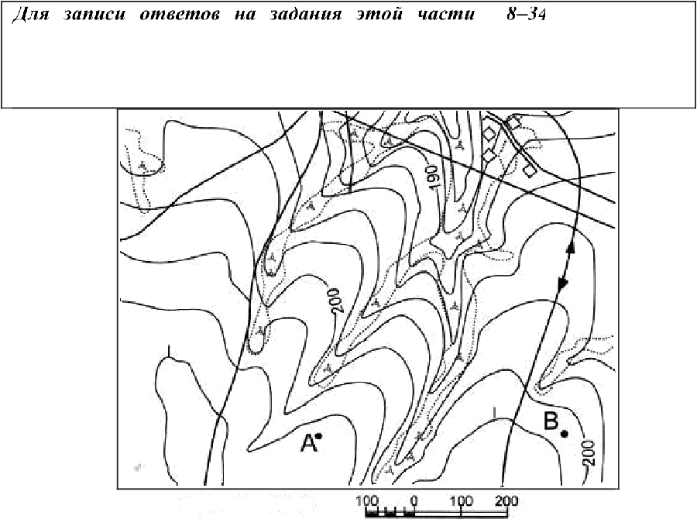
(2 !) используйте
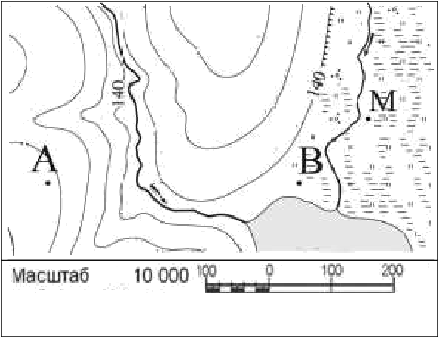
БЛАНК OTBETOB Х• 2. Запишите сначала номер задания (28, 29 и т. д.), а затем развёрнутый ответ на него. Ответъі записъівайте чётко и разdорчиво.

В 1 сіи 100 м
Горнзонтыи гровеqеяы через ?.ї ветра

2“ 6 Определите по карте расстояние на местности по прямой от точки В до точки М. Полученный результат округлите до десятков метров. Ответ запишите циф- рами.

Ответ:

2 Определите по карте азимут от точки В до М. Ответ запишите цифрами. Ответ: град.

Не забудьте перенести все ответы в dяанк ответов Х• 1 в
соответствии с инструкцией по въіполнению padomы.

МвсютвБ 1. 1O 000
В 1 см — 100 м

238 Постройте профиль рельефа местности по линии A-B. Для этого перенесите основу для построения профиля на бланк ответов № 2, используя горизонталь- ный масштаб: в 1 см — 100 м и вертикальный: в 1 см — 10 м. Стрелкой укажи- те положение на профиле линии электропередачи.

100

80 80

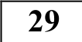 В таблице представлены статистические данные, характеризующие население Кубы и ЮАР. Используя данные таблицы, объясните, почему доля лиц старше 65 лет в возрастной структуре населения в ЮАР меньше, чем на Кубе. Укажите две
причины. Если Вы укажете более двух причин, оцениваться будут только две, указанные первыми.

Демографические показатели Зубы и ЮАР в 2013 г.
Показатели | Куба | ЮА Р
Общая численность населения, млн человек | 11,3 | 53,0
Доля лиц в возрасте до 15 лет, % | 17 | 30
Доля лиц в возрасте старше 65 лет, % | 13 | 5
Рождаемость, %о | 12 | 22
Смертность, %о | 8 | 11
Доля городского населения, % | 75 | 62
Средняя плотность населения, человек  на км2 | 102 | 43
Ожидаемая продолжительность жизни населения, лет | 78 | 58

Определите в каком полушарии (в северном или в южном) и в каком климатиче- ском поясе расположен пункт, климат которого показан на климатограмме. Для обоснования Вашего ответа приведите два довода. Если Вы приведёте более двух доводов, оцениваться будут только два указанных первыми..

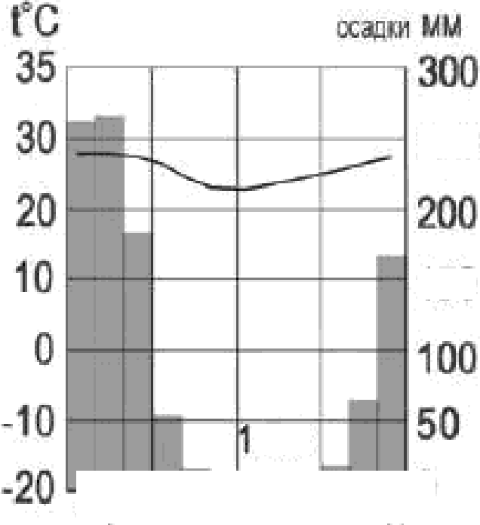
250

150

040
я ф м а м к и а с с и д 0

Используя данные таблицы, приведённой ниже, сравните долю сельского хозяй- ства в BBП и долю сельского хозяйства в общем объёме экспорта Австралии и Ко- лумбии. Сделайте вывод о том, в какой из этих стран сельское хозяйство играет большую роль в экономике. Для обоснования своего ответа запишите необходи- мые числовые данные или вычисления.

Социально-экономические показатели развития Австралии и Колумбии в
2007 г.
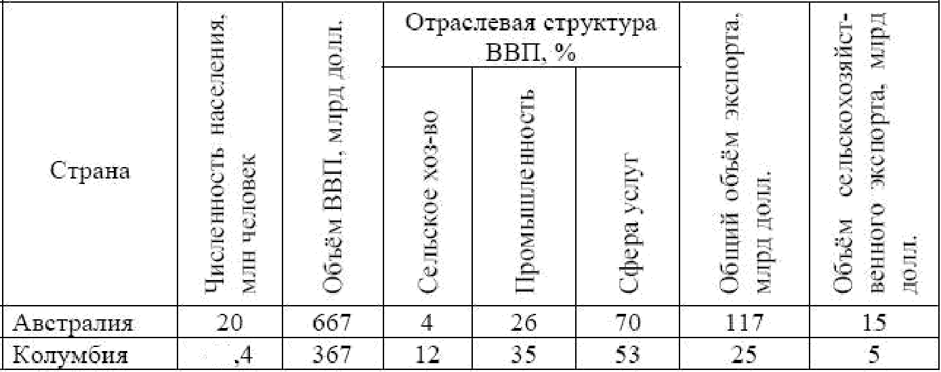

Определите географическую долготу точки, если известно, что в 14 часов по сол- нечному времени Гринвичского меридиана местное солнечное время в ней 18 часов 20 минут. Запишите решение задачи.

Задания 33, 34 выпояняются с использованием приведённой ниже
таблицы.

Численность и естественный npupocm населения Ивановской области

 | 2006 г. | 2007 г. | 2008 г.
Численность постоянного населения на 1 января, человек | 1 099  908 | 1 087  886 | 1 079  605
Среднегодовая численность населения, че- ловек | 1 093  897 | 1 083  746 | 1 076  338
Естественный прирост населения, человек, значение показателя за год | —12021 | —9714 | —9631

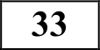 Используя данные таблицы, определите показатель естественного прироста населения (в %о) в 2007 г. для Ивановской области. При расчётах используй- те показатель среднегодовой численности населения. Запишите решение за- дачи. Полученный результат округлите до десятых долей промилле.

334 На численность населения субъектов Российской Федерации заметное влия- ние оказывают как естественное движение населения, так и миграции. Пpo- анализировав данные таблицы, определите величину миграционного приро- ста (убыли) населения Ивановской области в 2007 г. Запишите решение за- дачи.

Система оценивания экзаменационной работы по географии Часть 1
Задания 1—6, 8, 10—11, 14—17, 20—27 оцениваются 1 баллом. Задание считается выполненным верно, если ответ записан в той форме, которая указана в инструкции по выполнению задания.
Правильное выполнение заданий 7, 9, 12, 13, 18, 19 оценивается 2 баллами. Эти задания оцениваются следующим образом: полноеправильное выполнение задания — 2 балла; выполнение задания с одной ошибкой (одной неверно указанной, в том числе лишней, цифрой наряду со всеми верными цифрами) ИЛИ неполное выполнение задания (отсутствие одной необходимой цифры) 1 балл; неверное выполнение задания (при
указании двух или более ошибочных цифр) — 0 баллов.

24 | Венесуэла
25 | Дагестан
26 | 150
27 | 45

Часть 2
Критерии оценивания заданий с развёрнутым ответом
28 | Содержание верного ответа и указания по оцениванию | Баллы
205 205

200

195 195
 | Максимальный балл | 2

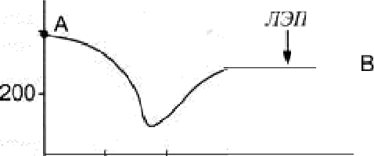
№ задания | Ответ
1 | Аргентина
 | 321
3 | 24
4 | 235
5 | 321
6 | 341
7 | 134
8 | 3
9 | 234
10 | 321
11 | 34
12 | 135
13 | 156
14 | 23
15 | 12
16 | 2
17 | 231
18 | 231
19 | 356
20 | 18
21 | 12,2
22 | 213
 | 3 i 2

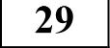
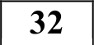
331 | Содержание верного ответа и указания по оцениванию (допускаются иные формулировки ответа, не искажающие его смысла) | Баллы
Ответ:
- доля сельского хозяйства в BBП Колумбии выше, чем в BBП Австралии, и приводятся значения 12% и 4%;
- доля сельского хозяйства в экспорте Колумбии выше, чем в экспорте Австралии, и приводятся вычисления 5 : 25 и 15 117,
доля сельского хозяйства в экспорте Колумбии выше, чем в экс- порте Австралии, и приводятся значения 20% и 13%;
- сельское хозяйство играет большую роль в экономике Колумбии
 | Максимальный балл | 2

 | Содержание верного ответа и указания по оцениванию | валлы
- На Кубе существенно ниже рождаемость, то есть доля пожилых людей выше.
- На Кубе значительно выше ожидаемая продолжитель-

 | Правильно указана информация | 2
 | Несовпадение по 1 из пунктов
 | Все ответы, которые не соответствуют вышеуказанным критериям выставления оценок в 1 и 2 балла. | 0
 | Максимальный балл | 2

330 | Содержание верного ответа и указания по оцениванию (допускаются иные формулировки ответа, не искажающие его смысла) | Баллы
 | Пункт расположен в южном полушарии, потому что средняя температура января выше, чем средняя температура июля. Он расположен в субэкваториальном климатическом поясе, потому что хорошо выражены летний сезон дождей, который в южном полушарии приходится на декабрь-февраль и зимний сухой пе— риод ( июнь-август) и при этом температура воздуха высокая весь год.
 | Ответ включает в себя все названных выше элемента | 2
 | Ответ включает в себя один из названных выше элементов | 1
 | Все ответы, которые не соответствуют вышеуказанным критериям выставления оценок в 1 и 2 балла | 0
 | Максимальный балл | 2

 | Содержание вepuoгo ответа и указания по оцениванию (допускаются иные формулировки ответа, не искажающие его смысла) | Баллы
Разница во времени с Fринвичским меридианом составляет 4 ч. 20 мин. Разница во времени в 1 час соответствует разнице в долготе в 15°, а разница во времени в 20 мин. 5°. Значит долго- та точки составляет 15° * 4 + 5° = 65°.
Время в пункте больше времени на Гринвичском меридиа- не, значит пункт расположен в Восточном полушарии.
 | Ответ включает в себя все из названных выше элемента | 2
 | Ответ включает в себя любой из названных выше элементов | i
 | Все ответы, которые не соответствуют вышеуказанным  критериям выставления оценок в 1 и 2 балла | 0
 | Макси.пальный балл | 2

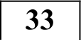 На численность населения субъектов Российской Федерации заметное влияние оказывают как естественное движение населения, так и миграции.
 | Содержание верного ответа и указания по оцениванию (допускаются иные формулировки ответа, не искажающие его смысла) | Баллы
Вычислим показатель естественного прироста населения:
—9714 : 1 083 746 1000 = —8,963. Показатель естественного прироста населения Ивановской области в 2007 г. соста- вил —9,0%o.

О т в е т : —9,0%o.
 | Приведена запись решения и правильно определён  показатель естественного прироста населения | 2
 | В ответе приведена запись решения, но получен неверный ответ, так как допущена ошибка в вычислениях.  ИЛИ Получен неверный ответ, так как неверно проведено округление до десятых долей промилле.  НЛИ Получен верный ответ, на ответе вместо знака %о указан знак % или не указан никакой знак.  ИЛН Указан верный ответ, но отсутствует запись решения | 1
 | Все ответы, которые не соответствуют вышеуказанным критериям выставления оценок в 1 и 2 балла | 0
 | Максимальный балл | 2

Проанализировав данные таблицы, определите величину миграционного прироста (убыли) населения Оренбургской области в 2011 г. Запишите решение задачи.
Содержание верного ответа и указания по оцениванию (допускаются иные формулировки ответа, не искажающие его смысла)
В 2007 г. численность населения Ивановской области сократи- лась на 8281 человек (1079605 — 1087886). За счет естественной убыли произошло сокращение на 9714 человек. Механический прирост населения составил —8281 (—9714) = 1433 человека.
Приведена верная последовательность всех шагов решения. 1)  Величина, на которую изменилась численность населения 2) Be- личина миграционного прироста населения определена как раз- ность между величиной изменения численности населения и ве- личиной естественного прироста (убыли) населения. Все вычис- ления выполнены верно, получен верный ответ. | 2
Приведена верная последовательность всех шагов решения, но  получен неверный ответ, так как допущена ошибка при опреде- лении величины, на которую изменилась численность населения ИЛИ Верно выполнен только первый шаг решения, а второй шаг либо отсутствует, либо выполнен неверно. ИЛИ Указан верный ответ но отсутствует запись решения. | 1
Все случаи решения, которые не соответствуют  вышеуказанным критериям выставления оценок в 1 и 2 балла | 0
Максимальный балл | 2

